传输数据查询核对系统实现方案

浙江省电信有限公司金华市分公司
浙江省公众信息产业有限公司
2009年8月

1 引言
金华电信传输业务经过多年的运营，在各种网元设备及业务的不断更新换代过程中，由于各种特殊情况的发生，从而导致目前前后端资源系统数据与网管数据存在不一致的情况。由于这种不一致性的存在，后端支撑人员每月都必须对这些不一致的数据耗费一定时间进行处理，在不同程度上影响到支撑工作。
上述问题的存在使得对前端的客户支撑和后端的运行维护产生较大的压力。基于上述问题的解决，特提出传输同步系统建设的解决方案，以提高后端的支撑能力、支撑效率及服务质量。本系统主要实现和解决:
- 实现资源系统与传输网管的物理数据核对。
- 实现资源系统与传输网管的逻辑数据核对。
- 实现资源系统与传输网管的全量数据核对。
- 最终使资源系统数据与传输网管数据接近一致。

2 系统定位
本系统主要实现前资源系统数据与传输网管数据的核对处理及客户服务人员对用户数据的查询、核对操作，因此本系统面向的用户为相关前后端的支撑人员及客服人员等，主要包括：
- 后端维护
- 网控中心支撑人员。
- 网维中心支撑人员。
- 资源管理中心支撑人员。
- 系统管理员
- 能实现管理权限灵活配置，系统支持灵活扩展。
- 前台人员
- 客户经理。

3 系统总体设计

3.1系统架构
系统体系结构如下图所示：
表现层
接口层
应用层
数据层
WEB客户
HTTP
与节点核对
与机框核对
与端口核对
与板卡核对
高阶时隙
电路
高阶通道
路由段
低阶时隙
段数据核对
物理数据核对
逻辑数据核对

WEBSERVICE/XML/SOCKET/JMS/...
XML/SOCKET/JMS/...
XML/SOCKET/JMS/...
/DB/SCOKET/...
EAI统一集成接口

华为适配器
中兴适配器
北向适配器
………….

CORBA/WEBSERVICE/...
XML/SOCKET/JMS/...

中兴传输网管
资源系统
华为传输网管

传输专业资源数据查询核对系统体系结构

3.3系统网络架构
系统网络架构主要描述了核查系统从网络结构上的实现方式，以及在网络概念上所采取（引用）的网络逻辑设备及组建方式等。
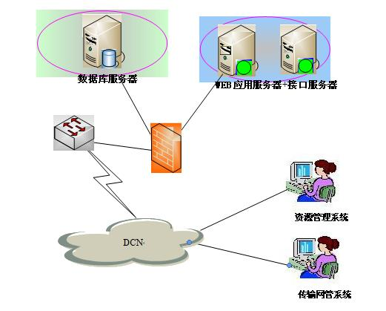
图2 系统网络架构

3.3 系统数据存储结构

3.3.1 物理层次
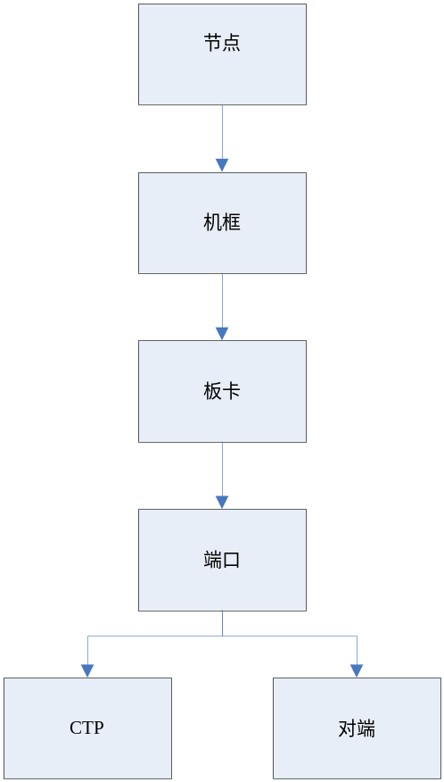
在资源系统侧，物理数据的展现可由以上层次来表达，这些数据都是和厂商网管侧一一对应的关系。

3.3.2 逻辑层次
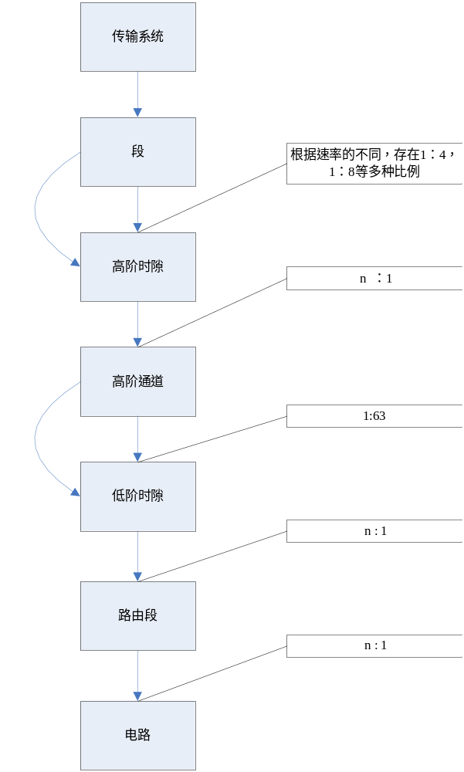
在资源系统侧，数据的逻辑表现主要分4块，电路，路由段，高阶通道，段。
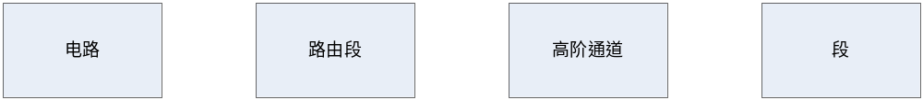
从而，以资源侧为基准的比对，也将按照如上4块展现。
1．电路：电路有n个路由段组成。
2. 路由段：由n个低阶时隙。（VC12,VC3）
3. 高阶通道：经过n个高阶时隙(VC4)。
4．段：数据包含两侧端口和节点信息，和高阶时隙信息。
段划分为多个高阶时隙，高阶通道则由通过的高阶时隙组成，高阶通道可划分为多个低阶时隙，路由段则由通过的低阶时隙组成，电路由路由段组成。
从而可将所需的数据归结为所需的元数据：段（两侧网元，端口信息）,高阶时隙，低阶时隙。
从而可将比对的4个分块逐级划分为多个元数据进行比对。

4 功能架构
系统的功能结构图如下图2所示：
传输数据查询核对系统

系统管理
用户管理
权限管理
角色管理
资源管理
统计查询
日志查询
数据核对管理
节点数据
板卡数据
段数据
低阶时隙数据
电路数据
------
------
机框数据
端口数据
高阶通道数据
路由段数据
------
------
------
数据操作
网管数据查询
资源数据查询

简单业务操作

图2 系统功能结构图

5 系统实现

5.1 业务流程

5.2 核对业务主流程
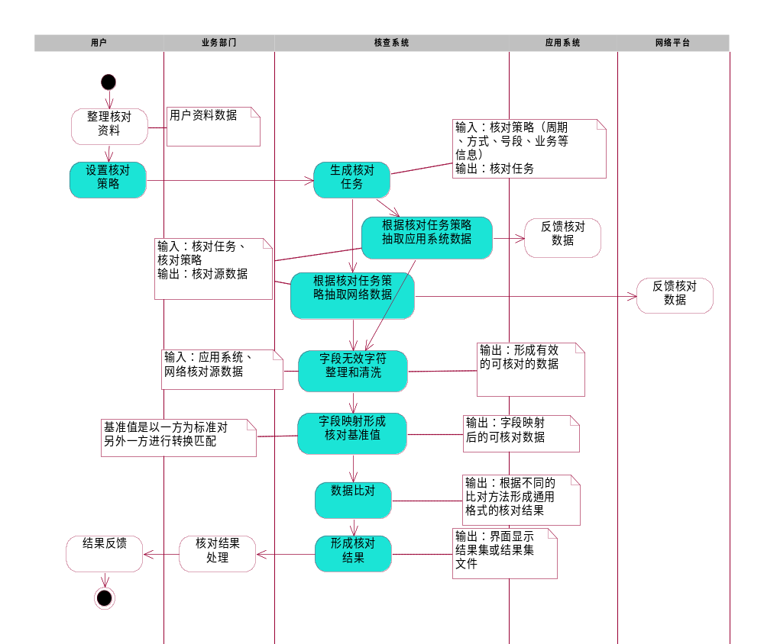
核对流程说明：
- 整理核对资料，根据要求设置核对策略（核对数据，核对周期，方式，区域等）、组合核对任务；
- 根据设置的核对任务，系统启动核对，分两步：一步是根据核对策略抽取应用系统数据（应用系统可能包括多个），一步是根据核对策略抽取网络设备（平台）数据；
- 根据系统配置和分析规则，分析各系统（平台）返回数据，提取所需要的内容；
- 将设备平台和应用系统平台返回的数据进行相应映射处理后形成核对基准值（以一方为标准将另一方数据根据转换规则进行转换）；
- 将映射处理好的据进行核对，核对出不一致的数据显示出来；
- 将核对出的不一致的结果返回给相关人员进行相关处理，核对流程完成。

5.3 数据核对机制
数据核对主要是将需要核对的内容从相关平台取到我们系统中来进行对比，比对有两种模式，模式1：如果同一内容在不同平台的值一样，那系统认为该项内容一致，不需要保留到系统中，如果是发现不一致，才将各个平台的数据保存出来，提供给相关部门查询，处理。模式二:统一内容在不同平台的值不管是否一样，全部保留到系统中存储，供相关部门查询、处理。

5.3.1 核对策略
- 全部核对：对所有需要核对的内容进行重新核对。
- 指定物理数据核对：根据不同的节点、机框、机架、端口等信息进行核对。
- 指定逻辑数据核对：根据不同的环、段、通道
- 物理数据选择：系统可提供指定业务选择（多选），默认全选。
- 逻辑数据选择：系统可以提供子业务选择（多选），默认全选。

5.3.2 核对启动设置
核对任务启动方式分为：手工启动、自动启动和不启动三种。
- 手动启动：只有在用户手动设置‘启用’的情况下，系统才对其核对任务进行核对处理。
- 自动启动：自动启用是不需要用户对其核对任务进行启用设置，系统默认其核对任务需要核对处理。
- 不启动：就是此核对任务暂时不需要进行核对处理。
- 此三者在必要时可以手动设置互相转换。

5.3.3 核对时间
核对时间可以根据实际情况自行设置，分为固定时间（到某个指定的时间点）、周期时间（可以以每天、每周、每月为周期）。由于数据的核对或多或少会对各相关业务系统造成一定的影响，为减少对各业务系统的影响和保证数据核对工作的进行，采取业务优先的原则。核对时间可选择在各系统平台相对比较空闲的时间段，通过多平台并行的方式进行核对，例如每周话务量低的时段来启动核对任务。

5.3.4 核对步骤
核查系统采用自动或手动、分段核对和增量核对的方式，在指定时间段内对数据进行逐步核对。鉴于核对数据量比较大，核查系统对核对过程采取接力方式核对处理。以下为对基本的数据核对步骤描述：
- 任务启动：在预定的核对时间段通过定时自动或手动方式启动数据核对任务。
- 数据存储：通过接口访问各核对网管，获取需核对的网络数据存储到本核查系统中来。
- 核对过程：通过本系统对相关系统所获取的数据进行数据核对。
- 核对结果处理：核对完成后把核对完成的结果呈现给相关部门，提供查询保存功能。

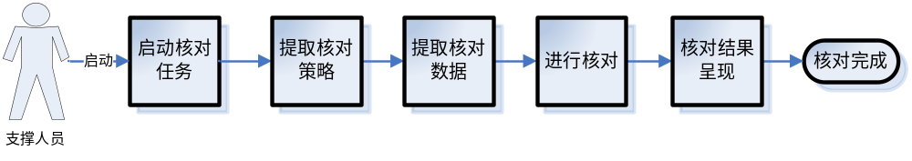
核对步骤例图说明

6 系统管理

6.1 系统管理数据说明
系统管理是本系统最接近应用层的安全性控制所在，是对各类用户进行权限、资源、角色之间的灵活授权管理。主要包括：部门管理、用户管理、角色管理、资源管理、权限管理、用户角色管理、角色资源权限管理。
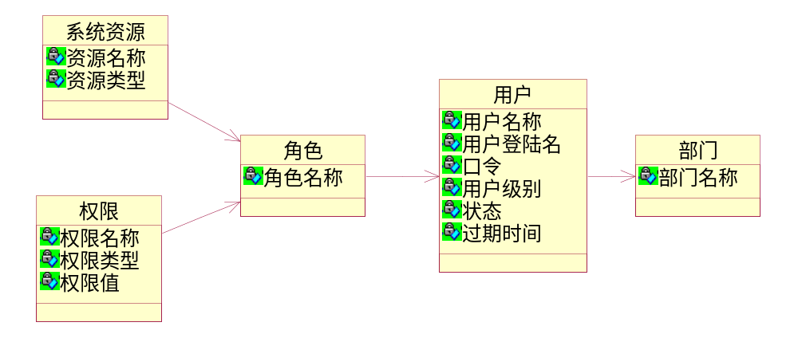

6.2 部门管理
部门管理是一个小组、机构的一个初始化，主要是为用户的分类，用户的归属进行设置的。便于系统对本系统的用户的管理。
【功能说明】：增、删、改、查询

6.3 用户管理
用户管理是本系统安全性控制的一个基点，对本系统只有具有用户身份的人才能访问，否则拒绝访问。用户管理主要是对本系统用户的用户资料（用户名、口令、登录名及一些相关的信息）进行管理。
【功能说明】：增、删、改、查询
【数据说明】：
- 口令必须加密处理，防止第三者知道具体的口令内容
- 状态标识是否为有效用户
- 过期时间标识用户的有效时间区间

6.4 角色管理
角色管理是本系统赋予用户资源权限的一个功能点，角色是连接用户与资源权限之间的桥梁，由于系统中存在不同的用户访问的资源相同，且拥有的权限也相同，因此在用户与资源权限之间设置角色这层配置，既是为了连接用户与资源的关系，同时也是简化系统用户与权限之间的操作。使得本系统的授权变得简单、方便、容易使用。
【功能说明】：增、删、改、查询

6.5 权限管理
权限管理是本系统描述各个功能点的访问权限方式进行配置，主要包括可读写、只读等权限方式。
【功能说明】：增、删、改、查询

6.6 系统资源管理
系统资源管理是对本系统中所涵盖的所有系统功能点资源进行统一集中管理，便于对角色进行授权处理
【功能说明】：增、删、改、查询

7 关键技术可行性分析

7.1 网管CORBA查询接口实现
- 杭州原有系统已采用CORBA接口实现
- 经过厂商人员确认，厂商网管侧物理数据和逻辑层次都和资源侧基本对应。
- 华为，中兴现有北向接口（CORBA）提供全网数据提取接口。可考虑一天或者几天把网管侧的数据同步到我系统平台存储。
- 根据选定的节点或者逻辑层次，我系统可以通过北向接口（CORBA）提取所需实时数据，显示给用户。

7.2 资源系统查询接口实现
- 接口协议确定：采用中间接口标模式，有鸿程提供接口数据模型。
- 采用定时全量数据比对：即在一天或几天把资源系统内所有相关传输业务的数据同步的我们系统平台进行存储。
- 时时数据查询：由系统用户界面发送查询请求，系统直接取已经全量获取到我们系统的同步数据，时时显示给用户。

